TRƯỜNG TIỂU HỌC BÃI SẬY- ÂN THI LÀM TỐT CÔNG TÁC XÃ HỘI HÓA ĐỂ TĂNG CƯỜNG CƠ SỞ VẬT CHẤT NĂM HỌC MỚI 2022-2023.
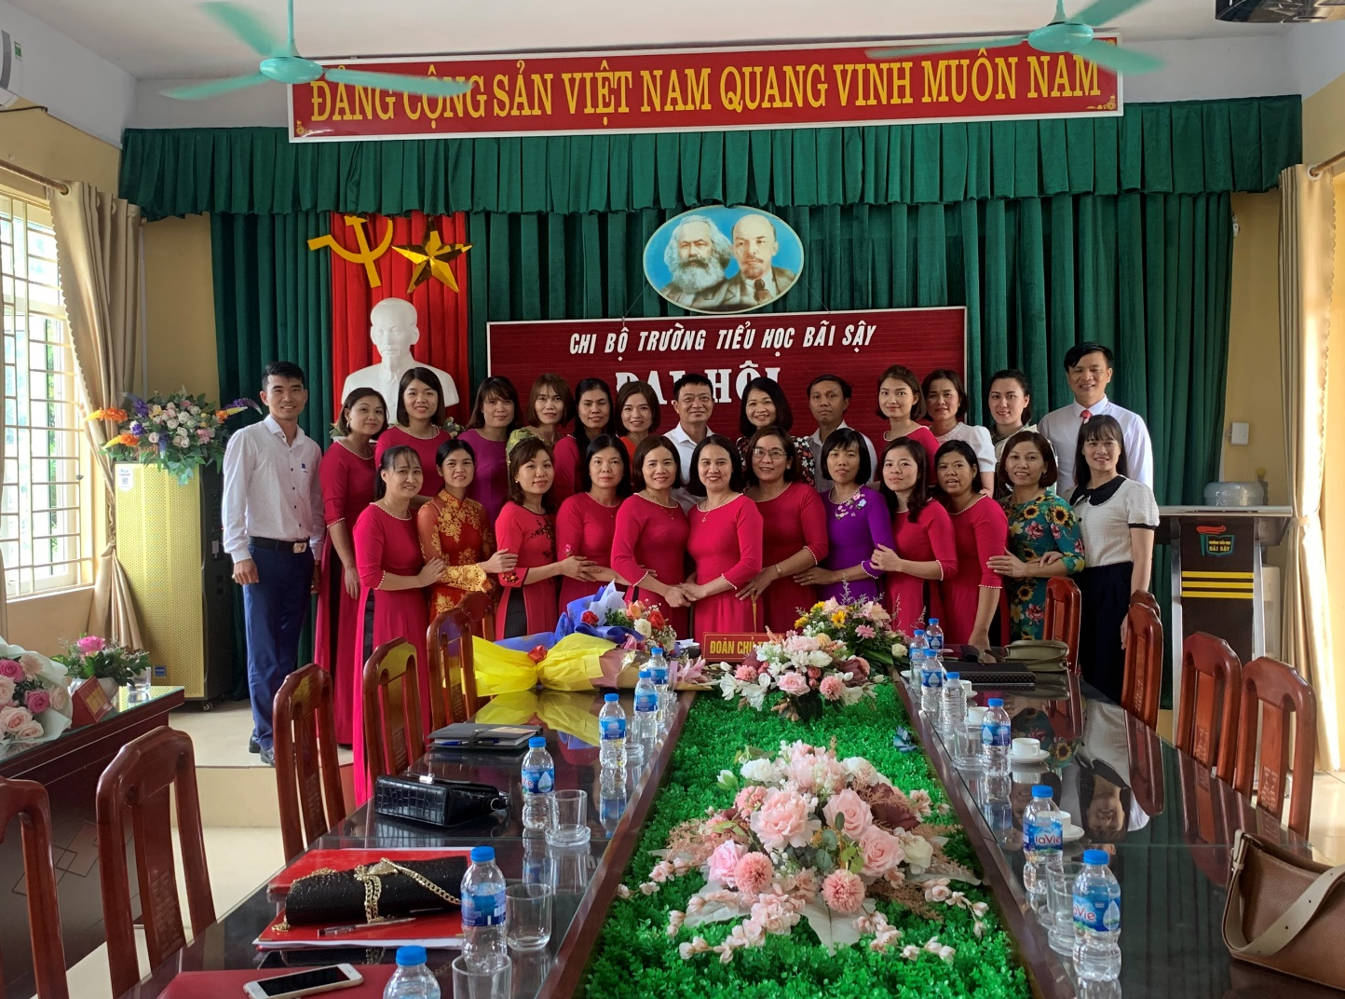
Bãi sậy là xã thuần nông nằm ở phía Bắc của huyện Ân Thi nên điều kiện kinh tế của xã còn nhiều khó khăn, ngân sách Nhà nước chi cho giáo dục còn hạn hẹp, trường Tiểu học Bãi Sậy đã tích cực xã hội hóa để tăng cường cơ sở vật chất, trang thiết bị day học nhằm nâng cao chất lượng giáo dục của Nhà trường. Để làm tốt công tác xã hội hóa giáo dục, nhà trường đã chủ động tham mưu với Đảng ủy- Hội đồng nhân dân- Ủy ban Nhân dân xã và đẩy mạnh công tác tuyên truyền nâng cao nhận thức, tạo sự đồng thuận về xã hội hóa giáo dục đến các tổ chức, cá nhân và nhân dân; huy động sức mạnh tổng hợp của các cấp, các ngành, các tổ chức, các doanh nghiệp trên địa bàn xã và toàn dân cùng chăm lo sự nghiệp giáo dục của địa phương. Chuẩn bị bước vào năm học mới 2022-2023, nhà trường đã tiến hành rà soát cơ sở vật chất xem nhà trường cần gì và thiếu gì. Từ đó, trường xây dựng kế hoạch, thành lập tổ kêu gọi, vận động và tiếp nhận tài trợ; chọn cử đồng chí là giáo viên là người địa phương, có uy tín trong nhân dân để tuyên truyền vận động tài trợ cho giáo dục. Trường viết thư kêu gọi đối với những học sinh cũ của trường thành đạt, người con quê hương thành đạt ở một số tỉnh thành tài trợ cho giáo dục. Sau hơn một tháng kêu gọi và vận động nhà trường được sự quan tâm của lãnh đạo địa phương, sự đồng thuận của các bậc cha mẹ học sinh, sự chung tay của các cá nhân, doanh nghiệp trên địa bàn xã, trường Tiểu học Bãi Sậy đã được đầu tư thêm cơ sở vật chất, các trang thiết bị để dạy học, bảo đảm cho học sinh đến trường có điều kiện học tập tốt hơn. Theo đó, nhà trường đã được Hội cha mẹ học sinh lớp 3A,3B,2C trang bị thêm 06 máy điều hòa cho 3 phòng học trị giá bốn mươi triệu đồng; Hội cha mẹ học sinh của trường tặng đường điện 3 pha đến các phòng học để đảm bảo lớp nào cũng có thể mắc điều hòa, 1 bộ loa kéo, 25 bộ bàn ghế học sinh, rèm cửa 13 phòng học, 3 bảng ô ly cho học sinh lớp 1 trị giá hơn một trăm triệu đồng. Hội doanh nghiệp xã Bãi Sậy tặng bộ bàn quầy văn phòng và phông rèm phòng họp trị giá bốn mươi tư triệu đồng; những nhà hảo tâm trên địa bàn xã đã tài trợ đổ bê tông cổng trường mở rộng khu chờ đón học sinh trị giá năm mươi lăm triệu đồng; cá nhân ông Phạm Văn Lừng- Cục trưởng Cục tổ chức cán bộ Bộ Công an tài trợ nhà trường 40 bộ bàn ghế phòng chức năng Mĩ thuật, Âm nhạc; ông Phan Văn Huân tài trợ 05 cây hoa ban trồng lấy bóng mát cho học sinh vui chơi trị giá mười triệu đồng, ông Vũ Đức Mạnh tài trợ cây nước uống trị giá năm triệu đồng và toàn bộ công san lấp khu vực cổng trường…Để có được kết quả đó, nhà trường rút ra một số bài học kinh nghiệm sau:
Một là, làm tốt công tác tham mưu với Đảng ủy- Hội đồng nhân dân- Ủy ban Nhân dân để có sự chỉ đạo kịp thời, đúng hướng.
Hai là, làm tốt công tác tuyên truyền vận động nâng cao nhận thức, tạo sự đồng thuận, huy động sức mạnh tổng hợp đến các tổ chức, cá nhân và nhân dân.
Ba là, công tác tiếp nhận tài trợ đảm bảo công khai, minh bạch, sử dụng nguồn tài trợ đúng mục đích hiệu quả.
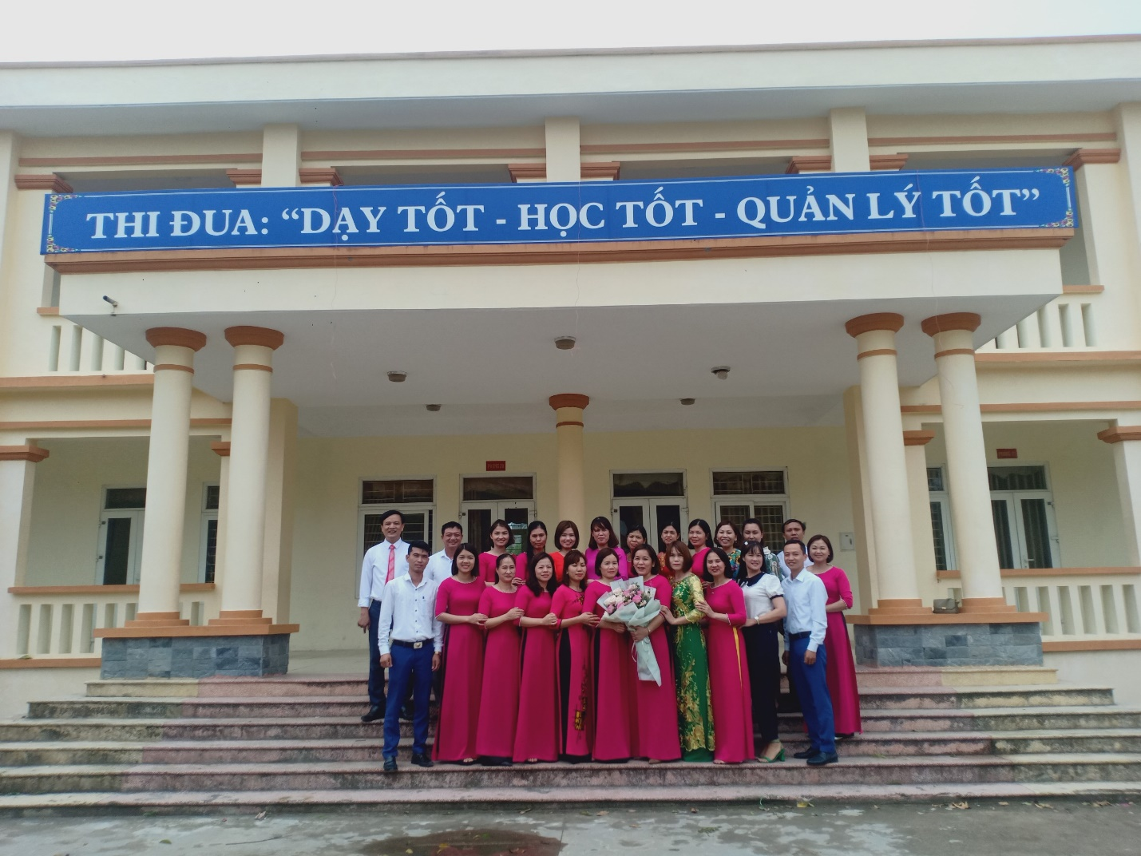
Thực hiện phương châm “Nhà nước và Nhân dân cùng làm” và quan điểm “ làm đến đâu chắc đến đó”, trong năm học 2022-2023 và những năm tiếp theo trường Tiểu học Bãi Sậy tiếp tục làm tốt công tác xã hội hóa giáo dục, xây dựng cơ sở vật chất, trang thiết bị dạy học, góp phần thực hiện tốt Chương trình giáo dục phổ thông 2018 và không ngừng nâng cao chất lượng giáo dục, phấn đấu đạt trường tiểu học đạt chuẩn Quốc gia mức độ II năm 2023.
. 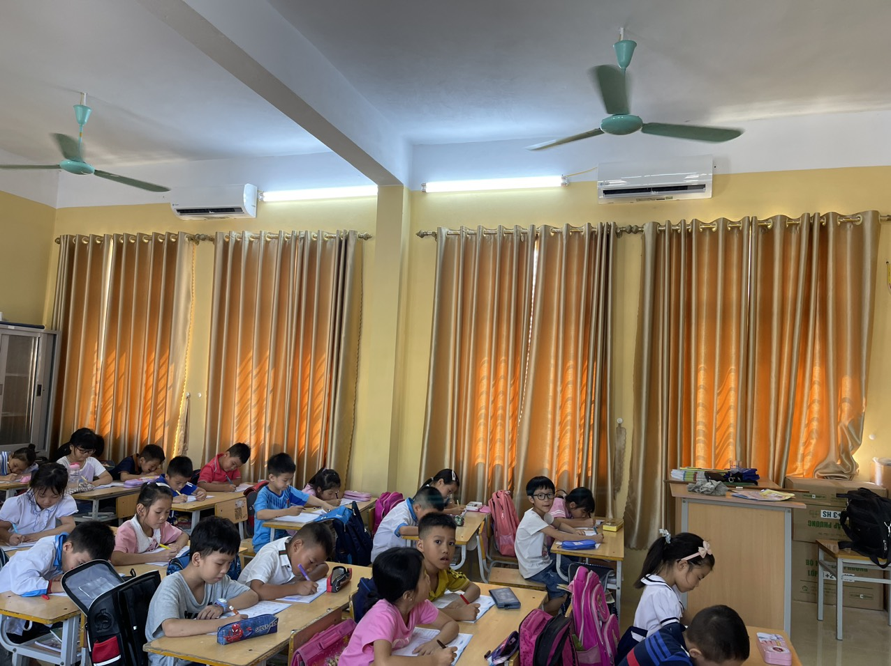
Hình ảnh phòng học lớp 2A được cha mẹ học sinh mắc rèm và máy điều hòa
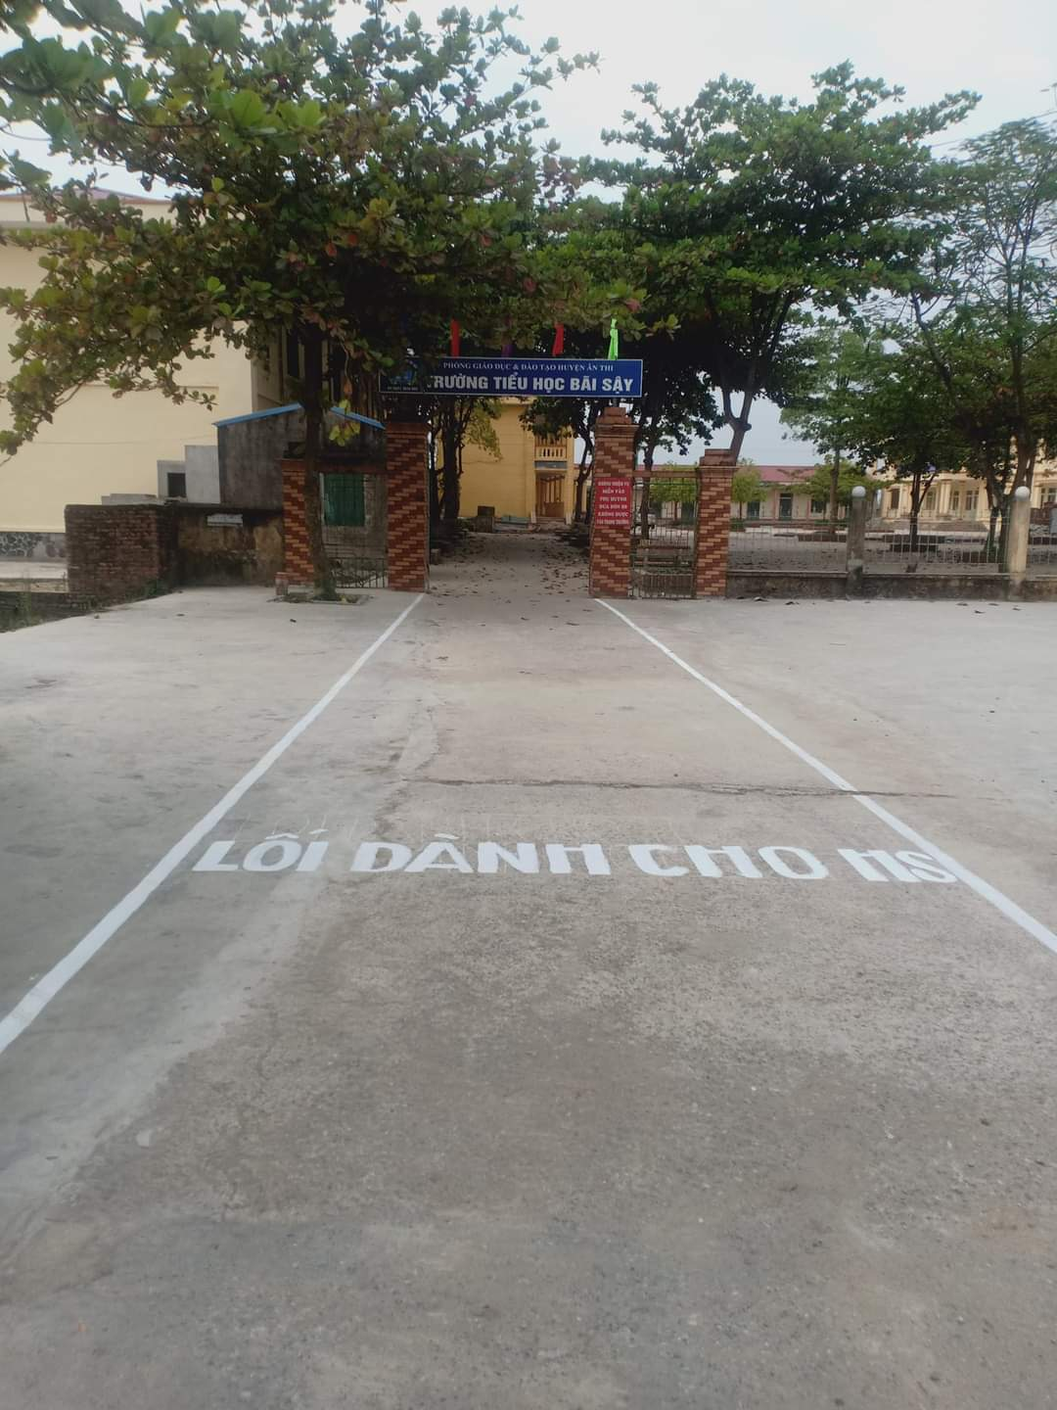
Hình ảnh cổng trường sau khi đưa vào sử dụng
Hình ảnh hiệu trưởng nhà trường phát biểu cảm ơn sau khi tiếp nhận tài trợ

